勐海县防治艾滋病工作

简 报
第六期
( 总第162期 )
勐海县防治艾滋病工作委员会办公室 2018年8月29日

2018年勐海县召开防艾工作推进研讨会

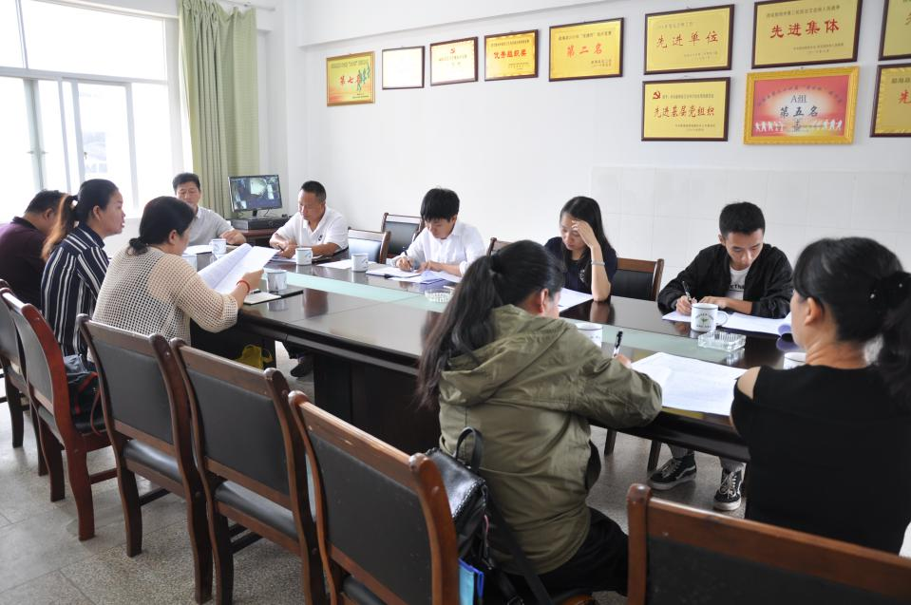
为进一步完成2018年度防治艾滋病工作责任目标书，8月29日勐海县卫生和计划生育局召开2018年防治艾滋病工作推进研讨会。参会人员有：勐海县卫生和计划生育局、卫生监督所、疾控中心、县医院、保健院、勐海镇卫生院分管领导和科室负责人。会议主要内容：针对防艾工作目标责任中未完成的指标以及未完成的原因进行汇报，协商处理相关工作开展中的一些困难。总结了我县防艾工作开展情况，对下一步工作提出了意见和建议，对未来我县防艾工作起到了积极作用。

